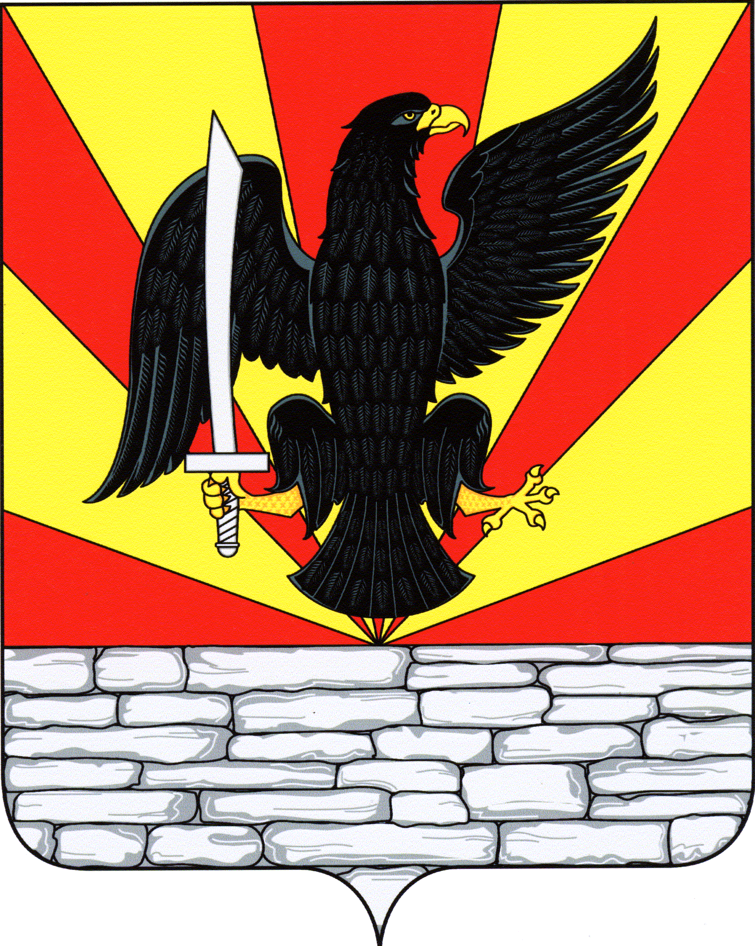
РОССИЙСКАЯ ФЕДЕРАЦИЯ
ОРЛОВСКАЯ ОБЛАСТЬ
КРАСНОЗОРЕНСКИЙ РАЙОН
РОССОШЕНСКИЙ СЕЛЬСКИЙ СОВЕТ НАРОДНЫХ ДЕПУТАТОВ

РЕШЕНИЕ

Об утверждении индикаторов риска нарушения обязательных требований муниципального контроля в сфере благоустройства на территории Россошенского сельского поселения Краснозоренского района Орловской области |  | Принято на _ заседании  Россошенского сельского Совета  народных депутатов  «__» ________ 2022 г. № ___

В целях реализации Федерального закона от 06.10.2003 № 131-ФЗ (ред. от 30.12.2021) "Об общих принципах организации местного самоуправления в Российской Федерации", Федерального закона от 31.07.2020 № 248-ФЗ «О государственном контроле (надзоре) и муниципальном контроле в Российской Федерации», решения Россошенского сельского Совета народных депутатов от 30.09.2021 № 9 «Об утверждении Положения о муниципальном контроле в сфере благоустройства на территории Россошенского сельского поселения Краснозоренского района Орловской области», сельский Совет народных депутатов РЕШИЛ:

- Утвердить индикаторы риска нарушения обязательных требований муниципального контроля в сфере благоустройства на территории Россошенского сельского поселения Краснозоренского района Орловской области согласно приложению к настоящему решению.

- Настоящее решение подлежит обнародованию (опубликованию) и размещению на официальном сайте администрации Россошенского сельского поселения Краснозоренского района Орловской области в сети «Интернет».
3. Настоящее решение вступает в силу с 1 марта 2022 года.

Глава Россошенского
сельского поселения А.Г. Алдошин

Приложение к
решению сельского Совета
народных депутатов
от ______2022 №_

«Индикаторы риска нарушения обязательных требований
муниципального контроля в сфере благоустройства на территории Россошенского сельского поселения Краснозоренского района Орловской области

1. Наличие мусора и иных отходов производства и потребления на прилегающей территории или на иных территориях общего пользования.
2. Наличие на прилегающей территории карантинных, ядовитых и сорных растений, порубочных остатков деревьев и кустарников.
3. Наличие самовольно нанесенных надписей или рисунков на фасадах нежилых зданий, строений, сооружений, на других стенах зданий, строений, сооружений, а также на иных элементах благоустройства и в общественных местах.
4. Наличие препятствующей свободному и безопасному проходу граждан наледи на прилегающих территориях.
5. Наличие сосулек на кровлях зданий, сооружений.
6. Наличие ограждений, препятствующих свободному доступу маломобильных групп населения к объектам образования, здравоохранения, культуры, физической культуры и спорта, социального обслуживания населения.
7. Уничтожение или повреждение специальных знаков, надписей, содержащих информацию, необходимую для эксплуатации инженерных сооружений.
8. Осуществление земляных работ без разрешения на их осуществление либо с превышением срока действия такого разрешения.
9. Создание препятствий для свободного прохода к зданиям и входам в них, а также для свободных въездов во дворы, обеспечения безопасности пешеходов и безопасного пешеходного движения, включая инвалидов и другие маломобильные группы населения, при осуществлении земляных работ.
10. Размещение транспортных средств на газоне или иной озеленённой или рекреационной территории, размещение транспортных средств на которой ограничено Правилами благоустройства.
11. Удаление (снос), пересадка деревьев и кустарников без порубочного билета или разрешения на пересадку деревьев и кустарников, в случаях, когда удаление (снос) или пересадка должны быть осуществлены исключительно в соответствии с такими документами.
12. Выпас сельскохозяйственных животных и птиц на территориях общего пользования.
13. Иные нарушения Правил благоустройства территории Россошенского сельского поселения Краснозоренского района Орловской области.

